

Docent: mevrouw S.Hoogerhuis, meneer H. Braun, meneer T. den Blanken en meneer S. Hitipeuw

Titel: project leerjaar 1 periode 4

Naam studenten: Michiel de Ruiter, Pepijn de Koning en Leroy Andrade

Klas: MD1B

Versie: 7

Inhoud

Debrief: 2

Project Covid-19 2

Doelstelling: 3

Technical 4

Project definitie 4

Projectmanagement: 4

Planning: 4

Communicatie 5

Einde debrief. 5

Backend communicatie 5

Verplicht keuze onderdeel (1 verplicht om uit te kiezen) 5

Product vision canvas 6

Markonderzoek 7

Styleboard + logo: 8

Wireframes: 9

Userstories 13

Feedback 14

# Debrief:

# Project Covid-19

Corona zorgt voor uitdagingen, je mag bijvoorbeeld niet naar school, boodschappen mag alléén volgens de 1.5 meter afstand en andere richtlijnen die daar weer aan verbonden zijn.

De opdrachtgever vind het belangrijk, dat je als startende software ontwikkelaar, kunt meedenken aan oplossingen, die een bijdrage levert.

Want wat is nou echt belangrijk in een situatie als dezen waar speciale richtlijnen van kracht zijn? Hoe help je iemand op weg en hoe doe je dat? Welke doelgroep denk je op weg te kunnen helpen, hoe snel kan men je idee kunnen oppakken en uitvoeren en wat is de toegevoegde waarde?

Als voorbeeld vertelde de opdrachtgever dat er een online dienst beschikbaar wordt waar je als inwoner van een woonplaats, kunt aangeven dat je boodschappen kunt en wilt doen voor buurtgenoten.

Het idee (concept) die je ontwikkelt moet passen bij de doelgroep. Je zorgt er voor dat de dienst optimaal aansluit en werkt voor deze doelgroep.

**Teamwork:**

Gedurende deze opdracht wordt gewerkt in twee of drietallen.

De opdracht van project Cov-19 is”: U wilt dat een dienst wordt ontwikkeld over een onderwerp waardoor sociaal iemand op weg wordt geholpen.

# Doelstelling:

**Wat is het budget/tijdsplanning:**

Er is geen budget. Het project eindigt op woensdag 10 juni te 23:59 uur. De betaling doe je op in de vorm van kennis.

**­­­Technische onderzoek en minimale vereisten**

**Front-end**

* Applicatie is responsive voor zowel tablet als mobile
* Valide en semantische HTML en Sass
* Minimaal 1 werkende Ajax-functionaliteit

**Back-end**

* Gebouwd met de aangeleverde Model View Controller structuur
* Inhoud komt uit een database
* Zoeken in inhoud van de website / resultaten pagina met pagination
* CMS functionaliteit om inhoud te beheren (alleen toegankelijk voor speciale admin lid)-> toevoegen product
* Registratie functionaliteit (done)
* Inlog functionaliteit (done)

**Extra cijfer**:

* Extra features die je product UX vriendelijk te maken en of een toegevoegd waarde hebben in de vorm van een technisch functionaliteit.

# Technical

* **Met welke tools gaan jullie de site ontwikkelen?**

Atom, xampp, ma-cloud

* **Welke tabellen heb je nodig in je database?**
* **Beveiliging/back-up**
  + **Hoe zorg je dat inloggen veilig verloopt? En gegevens veilig worden opgeslagen?**
  + Met PHP PDO.
  + **Hoe wordt de back-up geregeld?**
  + Online en lokaal back-up maken en afgeven aan een persoon om te bewaren.

# Project definitie

U wilt dat een website wordt ontwikkeld over een onderwerp waardoor sociaal iemand op weg wordt geholpen.

# Projectmanagement:

* Maak gebruik van Scrum
* Trello: Product en sprint backlog met user stories
* 🡪 url: <https://trello.com/b/NLToJOO3/l1-p4-c19>
* Github (privé): zie eerder verstuurde email voor toegang: <https://github.com/LeroyAndrade/Project-P4>

# Planning:

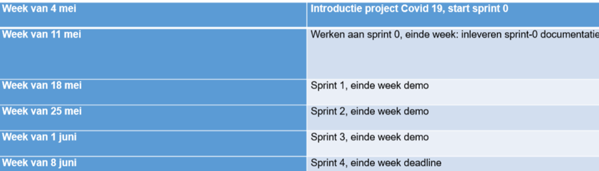

10 juni is de deadline voor het maken van een video met uitleg over wat je hebt gemaakt (de website).

# Communicatie

Ieder maandag in Microsoft Teams een PROJ call/les. De overige dagen geef je een ‘aknowledgement’ op het bericht die de docent dan in het PROJ chat heeft geplaatst. Dit doe je aan het begin van de les en verder moet je ‘status’ op groen blijven zodat je op ieder willekeurig moment van de dag kan worden gebeld door de docenten.

Vertel de docenten direct als je een obstakel ziet die je niet kunt oplossen, neem initiatief, bedenk oplossing, overdraag oplossing naar docent en blijf communiceren.

# Einde debrief.

# Backend communicatie

Elke 14 dagen vind er minimaal 1 voortgang gesprek plaatst met de backend docenten in Teams. Dit gesprek duurt circa 5 tot maximaal 10 minuten waar je verteld wat je voortgang waar je moet kunnen uitleggen wat de code doet die is geschreven.

Omdat 10 minuten x minimaal 7 teams in 1 klas *2, naast de examenwerk, is het van essentieel belang dat jij je vragen goed documenteert, probeert om een oplossende vraag te stellen, waardoor de docent je direct de goede kant op kunt sturen, zonder dat zij eerst hoeven te ontcijferen wat je bedoeld. Daar ontkom je misschien niet aan, wel kun je in die situatie vertellen wat je niet begrijpt en wat je hebt gedaan om het wel te begrijpen, zodat men weet waarom de vraag wordt gesteld en welke vraag jij niet stelt.

De vragen over code die je niet snapt, stel je op ieder andere dag dan de wekelijkse teams presentatie, waar de response direct op of de dag erna response zal zijn. Klasgenoten zijn ook vraagbaken.

Deze overleg invite krijg je van de docent.

Dus:

* Elke week of twee weken met het team een update gesprek met de heren Braun en Hitipeuw
* Code / moeilijkeden/feedback vragen stel je in TEAMS

# Verplicht keuze onderdeel (1 verplicht om uit te kiezen)

1. Bevestigingsemail met bevestigingslink (account pas actief na klikken link)
2. Afbeeldingen uploaden en manipuleren (schalen, watermerk, zwart-wit e.d.)
3. Een opgemaakte e-mail (in HTML, met kleuren en afbeelding) versturen vanaf website
4. Een externe API aanroepen en gegevens op website tonen (zoals bijvoorbeeld weerbericht data.)
5. Een interactieve kaart (bijvoorbeeld, Google Maps, Here.com, <https://covid19api.com/> etc.) met informatie punten uit de backend (JSON)
6. Wachtwoord vergeten (e-mail invullen, versturen met geheime code, wachtwoord resetten)
7. Een eigen functionaliteit die je wilt bouwen me gebruik van externe code (overleg eerst met docent)
8. MVC pattern /OOP constuctor in alle code waar mogelijk.

# Product vision canvas

|  |
| --- |
| Roos  **Project idee**:   * Het aanbieden van een website waar klanten hun boodschappen kunnen doen.   **Beschrijf kort jullie idee**:   * Ons idee is om een website te maken, waar mensen die tijdens covid-19 hulp nodig hebben, te helpen door middel van aanbieden van boodschappen en het bezorgen hier van. |
|  |

|  |  |  |
| --- | --- | --- |
| Gebruikers  Doelgroep:  Dit project is bedoeld voor mensen die tijdens deze epidemie het niet breed hebben en of het huis niet kunnen verlaten.  De leeftijd van de doelgroep is bedoeld voor klanten vanaf 18 jaar en ouder. | Verliefd gezicht met effen opvulling  Behoefte:  Bij ons project geven wij een budget vrij waar klanten gratis boodschappen kunnen halen en of bestellen.  De reden dat de doelgroep het product in gebruik zal nemen is om meer geld op zij te kunnen zetten, omdat er tijdelijk geen boodschappen gedaan hoeven te worden. | Doos  Product:  1: Ons product is speciaal omdat wij een budget vrij geven waar klanten gratis boodschappen mee kunne doen.  2: Er is een exclusieve bezorgservice voor klanten die het huis tijdelijk niet uit kunnen en of willen  3. Als vrijwilliger kan je je aanmelden bij ons, om als bezorger te komen werken. |

# Markonderzoek

**Brancheonderzoek**

Met deze brancheonderzoek wordt inzage gegeven over de ontwikkeling in de branche waarin jij je in begeeft. Het zegt veel over de haalbaarheid van het idee, product of dienst.

**Wat is de gemiddelde omzet**: €0,-

**wie zijn de belangrijkste spelers**: heel Nederland die een extra duw in de ruw kan krijgen

**Wat zijn de trends en ontwikkelingen in de branche**: het komt veel voor dat goedwillende mensen doneren.

**Klantenonderzoek**

Met deze klantenonderzoek wordt een analyse gemaakt van toekomstige klanten en ze worden bereikt. Met die informatie weet je hoe en waar je je klanten moet gaan benaderen.

**Welke klanten nemen je product of dienst af:** ondernemers en personen die er behoefte aan hebben

**Wat is de frequentie waarmee zij de dienst of het product afnemen:** een maximaal van tweemaal per week

**Waarom nemen ze het product aan:** om er beter van te worden en geld opzij te kunnen zetten.

**Hoe bereik je de klant:** via social media en een posters hangen

**Concurrentie onderzoek**

Het mooie is dat er geen concurrenten zijn.

Want iedereen in deze branch helpen elkaar en of verlichten hun bevoorrading doordat er een tweede ‘speler’ op het veld is gekomen.

**Persona en Wireframe in XD: uitgevoerd zoals verzocht**

Persona: 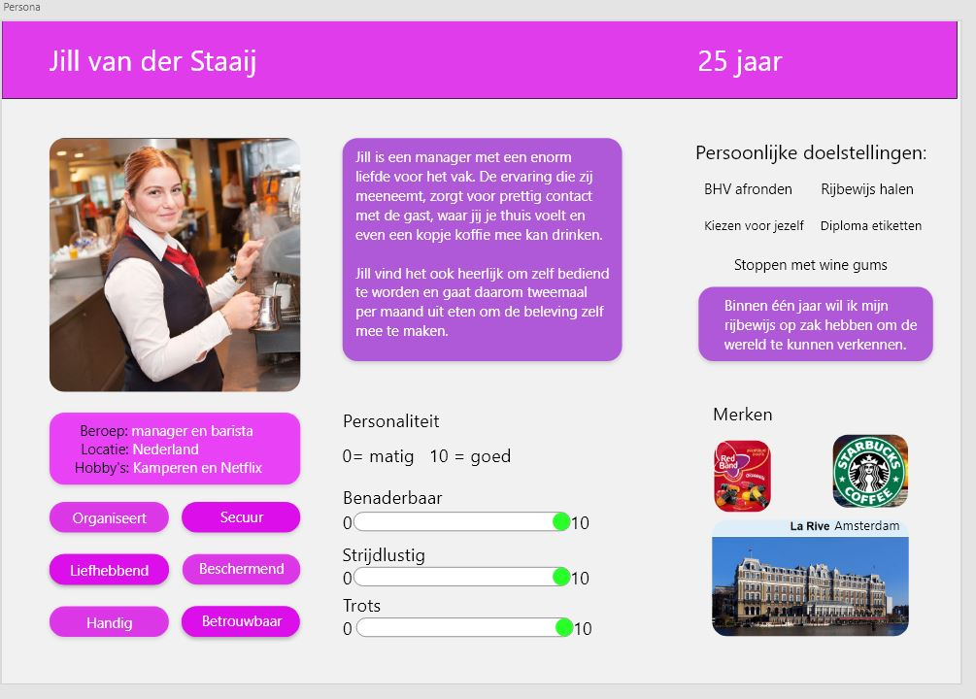

# Styleboard + logo:

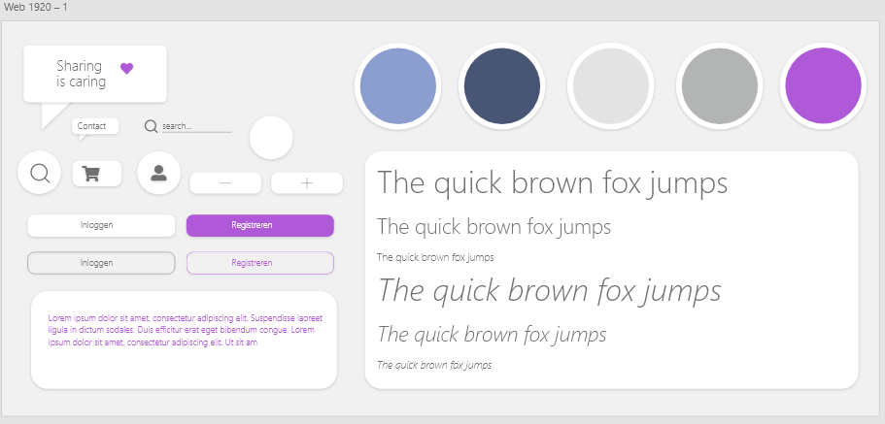

# Wireframes:

**1/4**

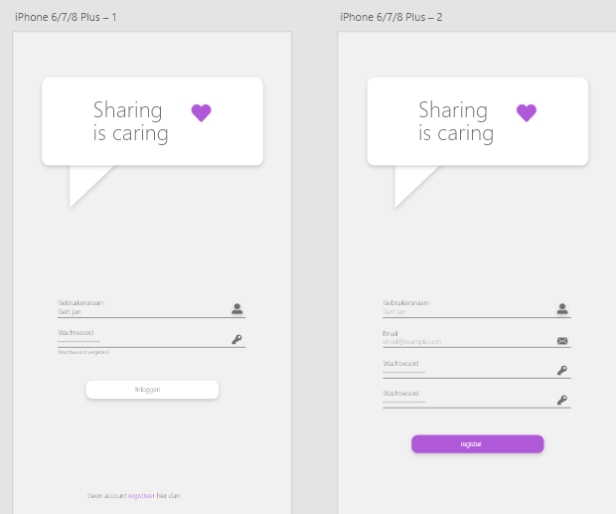

**2/4**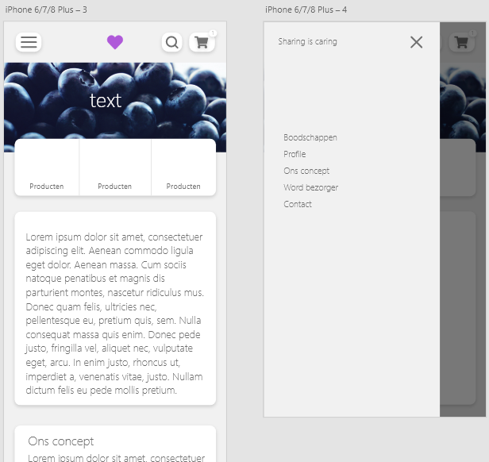

**3/4**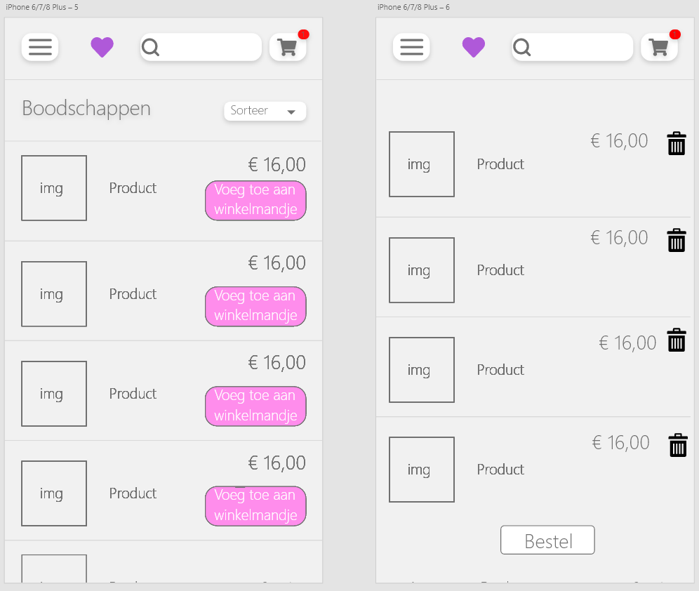

**4/4**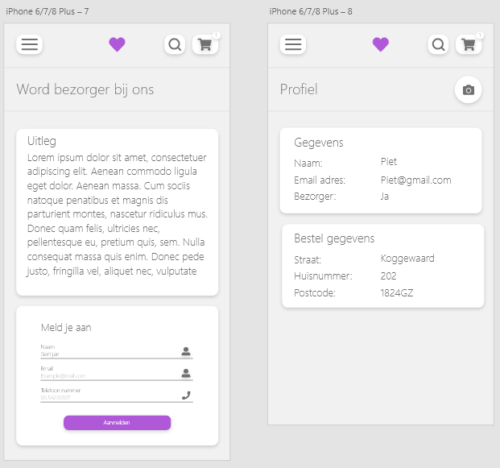

# Userstories

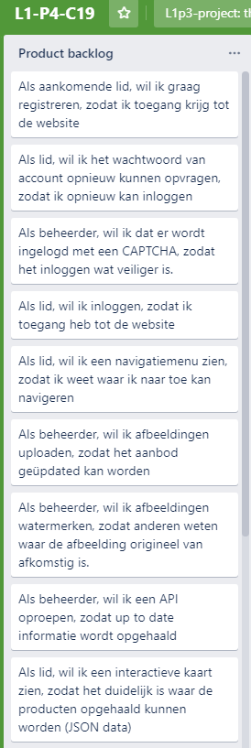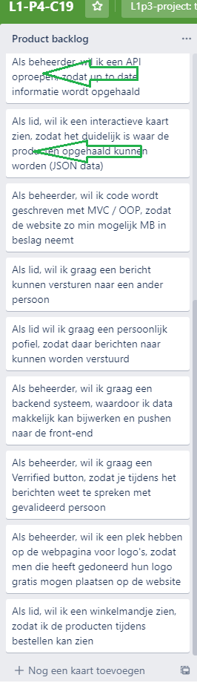

# Feedback

**Wat zijn tot nu toe jouw taken geweest bij de ontwikkeling van jullie project?**

* Het volgende is door mij ontwikkeld:

De winkelpagina (Javascript, localStorage, JSON, HTML en CSS, PHP, SQL, HTML, SASS/SCSS en MVC)

* Zoek functie (HTML, SASS/SCSS, PHP SQL)
* Pagination (HTML, SASS/SCSS, PHP SQL)
* Google Maps + API (HTML/SASS/SCSS, Javascript object oriented programming)
* Code naar mobile weergave.

**\* Ben je tevreden met je inzet?**

* Ja omdat ik de door team voorgelegde deadlines heb behaald (en onwijs veel research heb moeten doen en geen persoonlijke tijd meer heb gehad voor niets anders behalve school. Meer kan er niet van mij worden gevraagd).

**\* Welk cijfer vind je dat je zelf verdient? Leg uit.**

* een 6 omdat alle taken zijn uitgevoerd aan de hand van de planning en mijn team daardoor, wanneer de estafette stok in mijn handen kwamen te liggen, een voldoende hebben gekregen, doordat ik de deadlines heb behaald en de content geleverd die van mij werd verwacht. Verder heb ik ook meerdere bonus opdrachten gedaan omdat ik het leuk vind om te programmeren. Dit is tot zover ik ben gekomen met het team waar uiteindelijk 1 extra programmeur miste, anders hadden wij alle bonus punten binnen gehaald.

**\* Welk cijfer verdient jouw teamgenoot of teamgenoten? Leg uit.**

* beiden een tien, omdat zij werk hebben geleverd

Wat beter zou kunnen is de communicatie. Uiteindelijk heeft het team tijd verloren omdat de overige leden pas na een volledige week in het team kwamen. Daardoor moest alles opnieuw worden doorlopen en moest ik iedereen de ruimte geven voor eigen inbreng waardoor bepaalde processen zijn aangepast, waaronder de wireframes, hierdoor zijn wij als team teruggegaan naar het begin, terwijl ik eigenlijk al in een ander stadium bezig was. Ik ben blij dat dit (terug gaan naar het begin) is gedaan, omdat de designs heel mooi zijn geworden en ook daar hebben wij als team een voldoende voor gekregen voor de .XD bestanden.